МУНИЦИПАЛЬНОЕ КАЗЕННОЕ ОБЩЕОБРАЗОВАТЕЛЬНОЕ УЧРЕЖДЕНИЕ «БАЛТАМАХИНСКАЯ СРЕДНЯЯ
ОБЩЕОБРАЗОВАТЕЛЬНАЯ ШКОЛА»

СЕРГОКАЛИНСКИЙ РАЙОН РЕСПУБЛИКИ ДАГЕСТАН
Село Балтамахи Сергокалинский район, 368518,
тел/факс: E - mail: rusomarov@inbox.ru
ОКПО 25125547, ОГРН 1030502332882, ИНН/КПП 0527003021/052701001

ПРИКАЗ

от 01.09. 2018г. №74

О комплектовании 1 класса
В соответствии со ст. 28 «Компетенция права, обязанности и ответственность ОО» ФЗ «Об образовании» в Российской Федерации на основании договоров родителей со школой и медицинских заключений
Приказываю:
- Комплектовать один первый класс с 1 сентября 2018 года в следующем составе:
- Багаматова Аминат Ильясовна
- Магомедов Динбаганд Мусаевич
- Магомедова Салихат Исаевна
- Наврузов Мирзахан Магомедрасулович
- Рамазанов Гасанбей Гамилович
- Рамазанов Рамазан Умарович
- Классному руководителю сформировать папки личных дел 1-го класса.
- Контроль за исполнение настоящего приказа возложить на зам.директора по УВР Багомедову М.М.

Директор школы 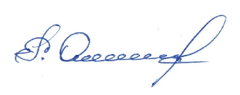 Р.А.Омаров

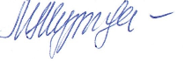
С приказом ознакомлена: М.М.Багомедова

